État des lieux d'entrée
État des lieux contradictoire à annexer au contrat de location, dont il ne peut être dissocié.

ADRESSE DU BIEN
village du moulin, 97121 Guéry, France

Le BAILLEUR
Nom : Litampha Carine
Adresse : 26l village du moulin, 97121, Guéry Guadeloupe

Le(s) LOCATAIRE(s)
Nom : Mélanie Pérez
Adresse : village du moulin, 97121 Guéry, France

Relevés des compteurs eau, gaz…
TYPE de relevé | No. de série | M3 | Fonctionnement | Commentaire


Gaz naturel démarches
CONTACT : 01 71 51 09 43
Service Papernest (non surtaxé ; lundi au vendredi : 8H-21H, samedi : 8H30-18H30)

Releve compteur electrique
TYPE de relevé | No. de série | KW | Fonctionnement | Commentaire


Électricité démarches
CONTACT : 01 71 51 09 43
Service Papernest (non surtaxé ; lundi au vendredi : 8H-21H, samedi : 8H30-18H30)

Type de chauffage
Chauffage | NO. DE SERIE | M3/KW | Fonctionnement | Commentaire

Production d'eau chaude
Type production | Etat d'usurE | Fonctionnement | Commentaire

Remise des clés
TYPE CLE | NOMBRE | REMISE CE JOUR | DATE | Commentaire
 | 1 | 1 | 21/01/2025

Autres amenagements
ELEMENT | NATURE | ETAT D'USURE | FONCTIONNEMENT | Commentaire


Internet téléphone démarches : tester l'éligibilité fibre optique
CONTACT : 01 71 51 09 43
Service Papernest (non surtaxé ; lundi au vendredi : 8H-21H, samedi : 8H30-18H30)

Cuisine - Salle à manger
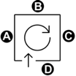 | Pour chaque élément d'équipement, préciser dans la case correspondante la nature, l'état d'usure et de fonctionnement.  Exemple : « Neuf », « Bon état », « État moyen », « Mauvais état », ou rayer la case si celle-ci est sans objet.  L'image vous indique le sens de contrôle et désignation des murs de la pièce (A, B, C, D).

Commentaire global sur la pièce :

ELEMENT | Nature | Etat d'usure | Fonctionnement | Commentaires
MURS A | Peint en blanc | Neuf
MURS B | Peint en blanc | Neuf
MURS C | Peint en blanc | Neuf
MURS D | Peint en blanc | Neuf
SOL | Carrelage | Neuf
PLAFOND | PVC | Neuf
PORTE PALIERE | PVC | Neuf | Fonctionne
PLINTHES | Carrelage | Neuf | Fonctionne
GRANDES FENETRES | PVC | Neuf | Fonctionne
INTERRUPTEURS |  | Neuf | Fonctionne
PRISES |  | Neuf | Fonctionne
ECLAIRAGE |  | Neuf | Fonctionne
Four |  | Neuf | Fonctionne
Plaque de cuisson |  | Neuf | Fonctionne
Réfrigirateur |  | Neuf | Fonctionne
Lave-linge |  | Neuf | Fonctionne
Four à micro-onde |  | Neuf | Fonctionne
Cafetière |  | Neuf | Fonctionne
Bouilloire |  | Neuf | Fonctionne
Téléviseur |  | Neuf | Fonctionne
Télécommande TV |  | Neuf | Fonctionne
Fer à repasser |  | Neuf | Fonctionne
Grille pain |  | Neuf | Fonctionne
Broyeur |  | Neuf | Fonctionne
Table |  | Neuf | Fonctionne
2 Tabourets |  | Neuf | Fonctionne
Poubelle |  | Neuf | Fonctionne
6 Grandes assiettes |  | Neuf | Fonctionne
6 Petites assiettes plates |  | Neuf | Fonctionne
6 Petites assiettes creuses |  | Neuf | Fonctionne
9 Verres |  | Neuf | Fonctionne
9 Tasses |  | Neuf | Fonctionne
6 Ramequin |  | Neuf | Fonctionne
4 Poêles |  | Neuf | Fonctionne
2 Casserôle |  | Neuf | Fonctionne
Couverts de cuisine |  | Neuf | Fonctionne | Pour 6 personnes
4 Couteaux de cuisine |  | Neuf | Fonctionne
Manche poêles |  | Neuf | Fonctionne
3 Couvercles casserôle/poêles |  | Neuf | Fonctionne
Plateau rond bambou |  | Neuf | Fonctionne
Essoreuse à salade |  | Neuf | Fonctionne
Verre doseur |  | Neuf | Fonctionne
Saladier |  | Neuf | Fonctionne
Passoire |  | Neuf | Fonctionne
2 Bac à glaçons |  | Neuf | Fonctionne
Planche à découper |  | Neuf | Fonctionne
Maillet en bois |  | Neuf | Fonctionne
Econome |  | Neuf | Fonctionne
Décapsuleur |  | Neuf | Fonctionne
Ouvre boîte |  | Neuf | Fonctionne
Couvercle micro-onde |  | Neuf | Fonctionne
Tapis de vaisselles |  | Neuf | Fonctionne
Balai |  | Neuf | Fonctionne
Balais serpillère |  | Neuf | Fonctionne
Horloge murale |  | Neuf | Fonctionne
Porte clé mural |  | Neuf | Fonctionne
Panière à linge |  | Neuf | Fonctionne
4 Chiffons microfibres |  | Neuf | Fonctionne
4 Torchons cuisine |  | Neuf | Fonctionne
2 Serpillière en microfibres |  | Neuf | Fonctionne
Ensemble pelle et balayette / brossse / raclette / brosse à toilette / brosse à vaisselle |  | Neuf | Fonctionne
Bidon lessive |  | Neuf | Fonctionne
Crème à récurer |  | Neuf | Fonctionne
Insecticide |  | Neuf | Fonctionne
Produit à vitres |  | Neuf | Fonctionne
6 Eponges |  | Neuf | Fonctionne
Multisurfaces |  | Neuf | Fonctionne
7 Ustensiles cuisines |  | Neuf | Fonctionne
Pot ustensiles |  | Neuf | Fonctionne
Marche pied |  | Neuf | Fonctionne
18 Pinces à linge |  | Neuf | Fonctionne
Savon main |  | Neuf | Fonctionne
Liquide vaisselle |  | Neuf | Fonctionne
ELEMENTS BAS |  | Neuf | Fonctionne
2 Essuie-tout |  | Neuf | Fonctionne
ELEMENTS HAUT |  | Neuf | Fonctionne
PLAN DE TRAVAIL |  | Neuf | Fonctionne
EVIER |  | Neuf | Fonctionne
MEUBLE SOUS EVIER |  | Neuf | Fonctionne
FENETRES | PVC | Neuf | Fonctionne
PLOMBERIE |  | Neuf | Fonctionne

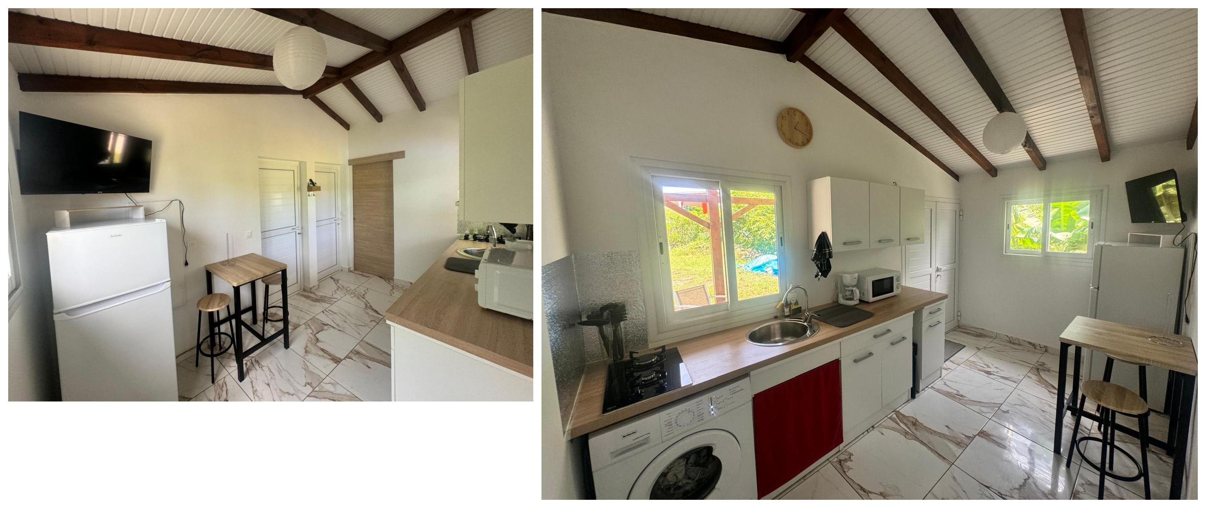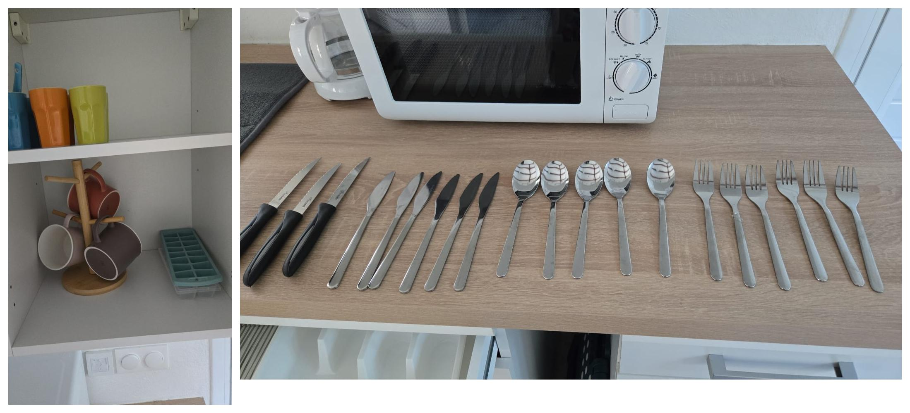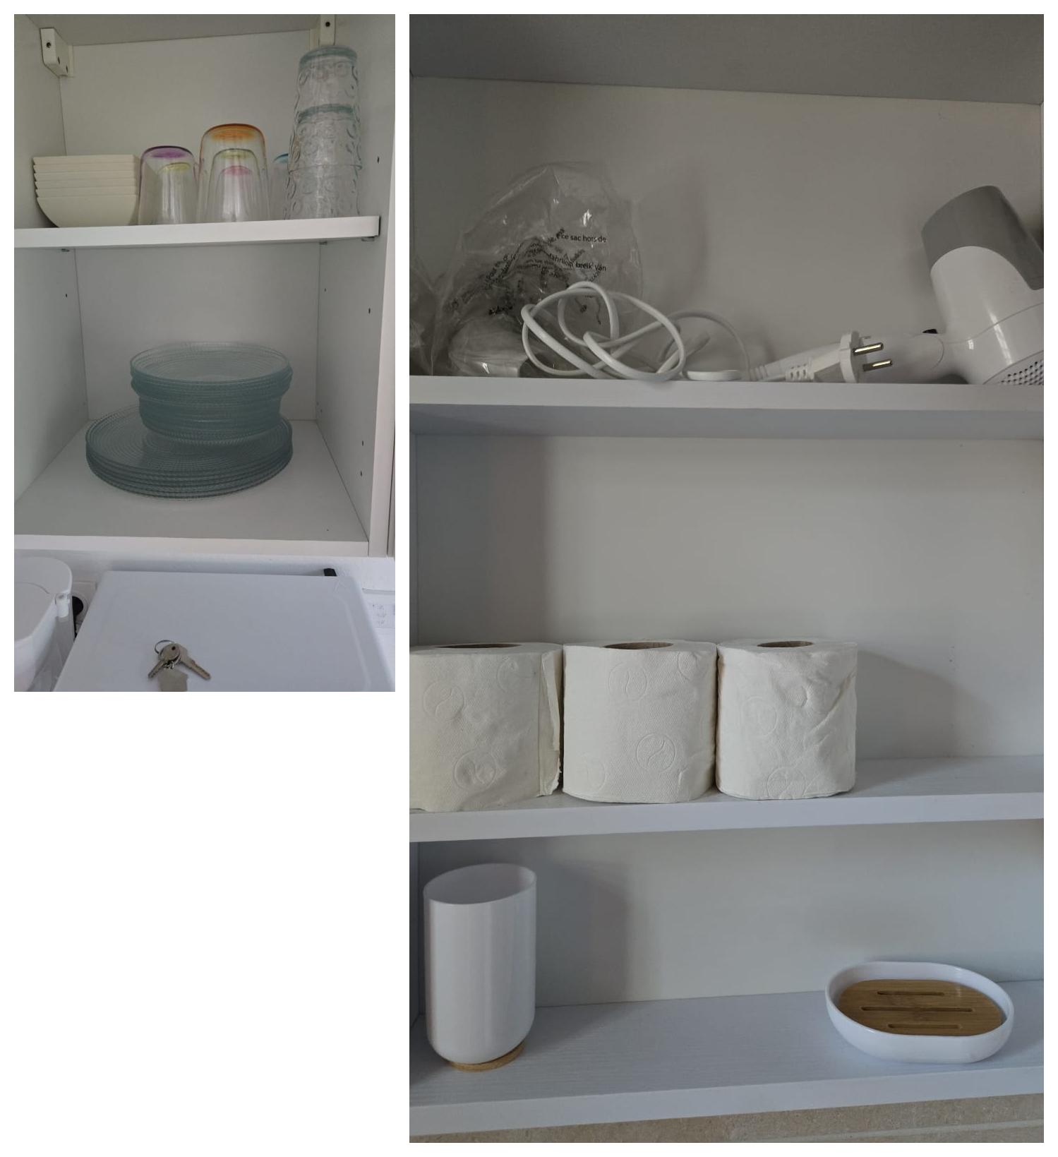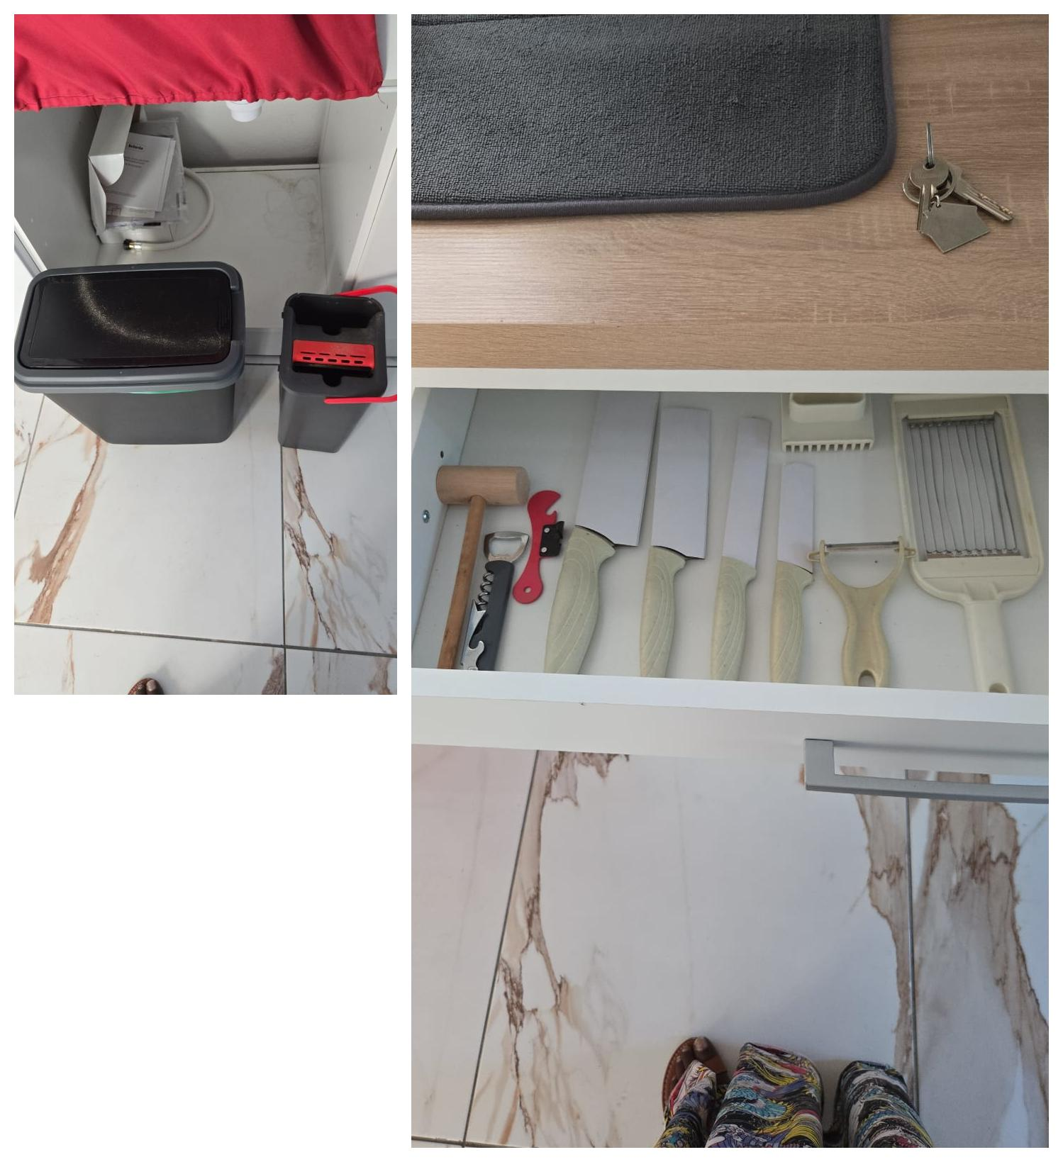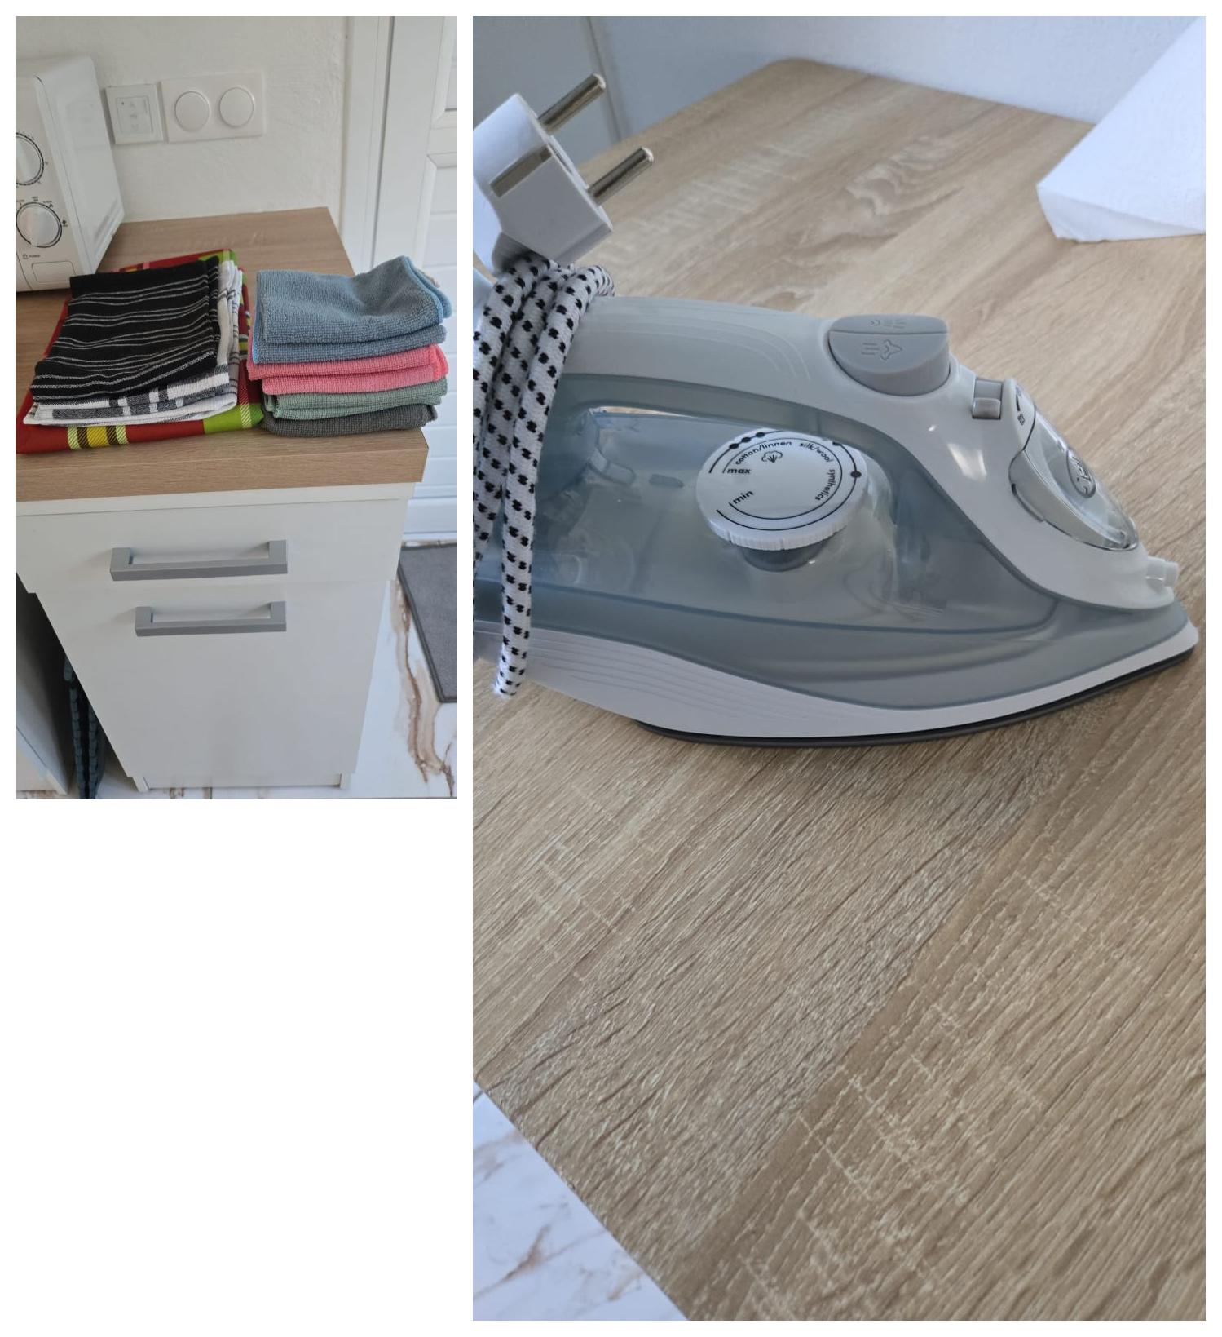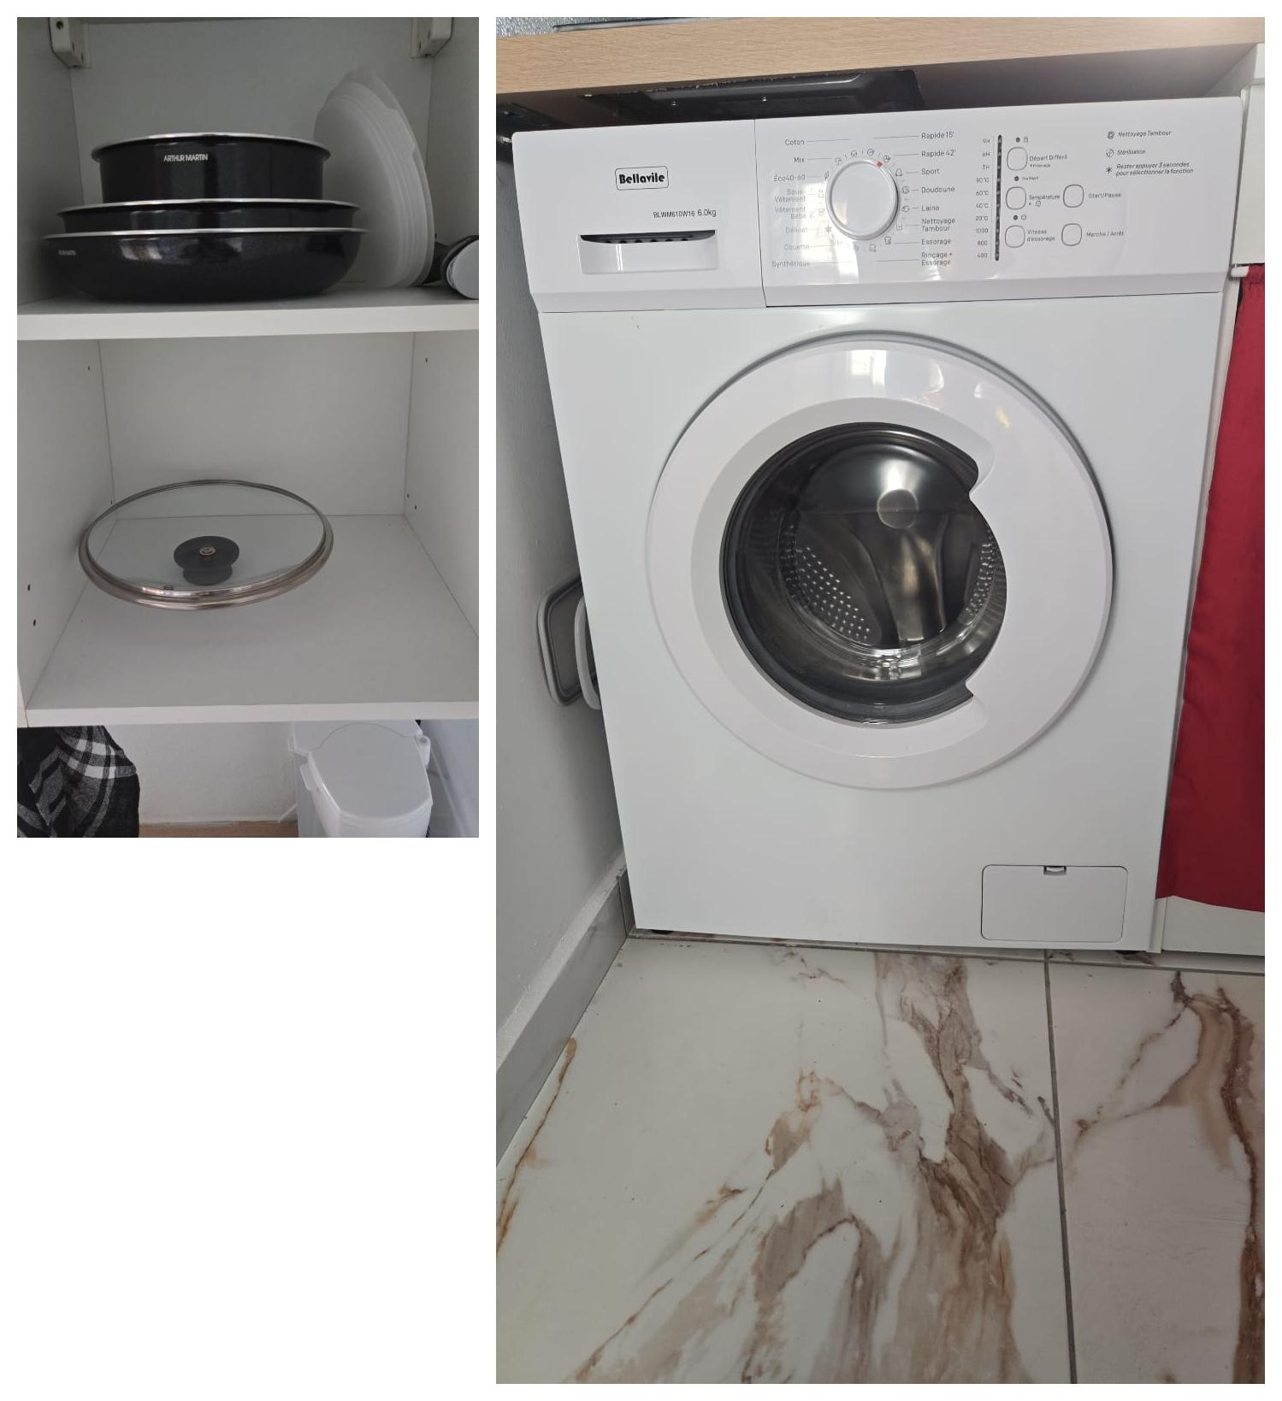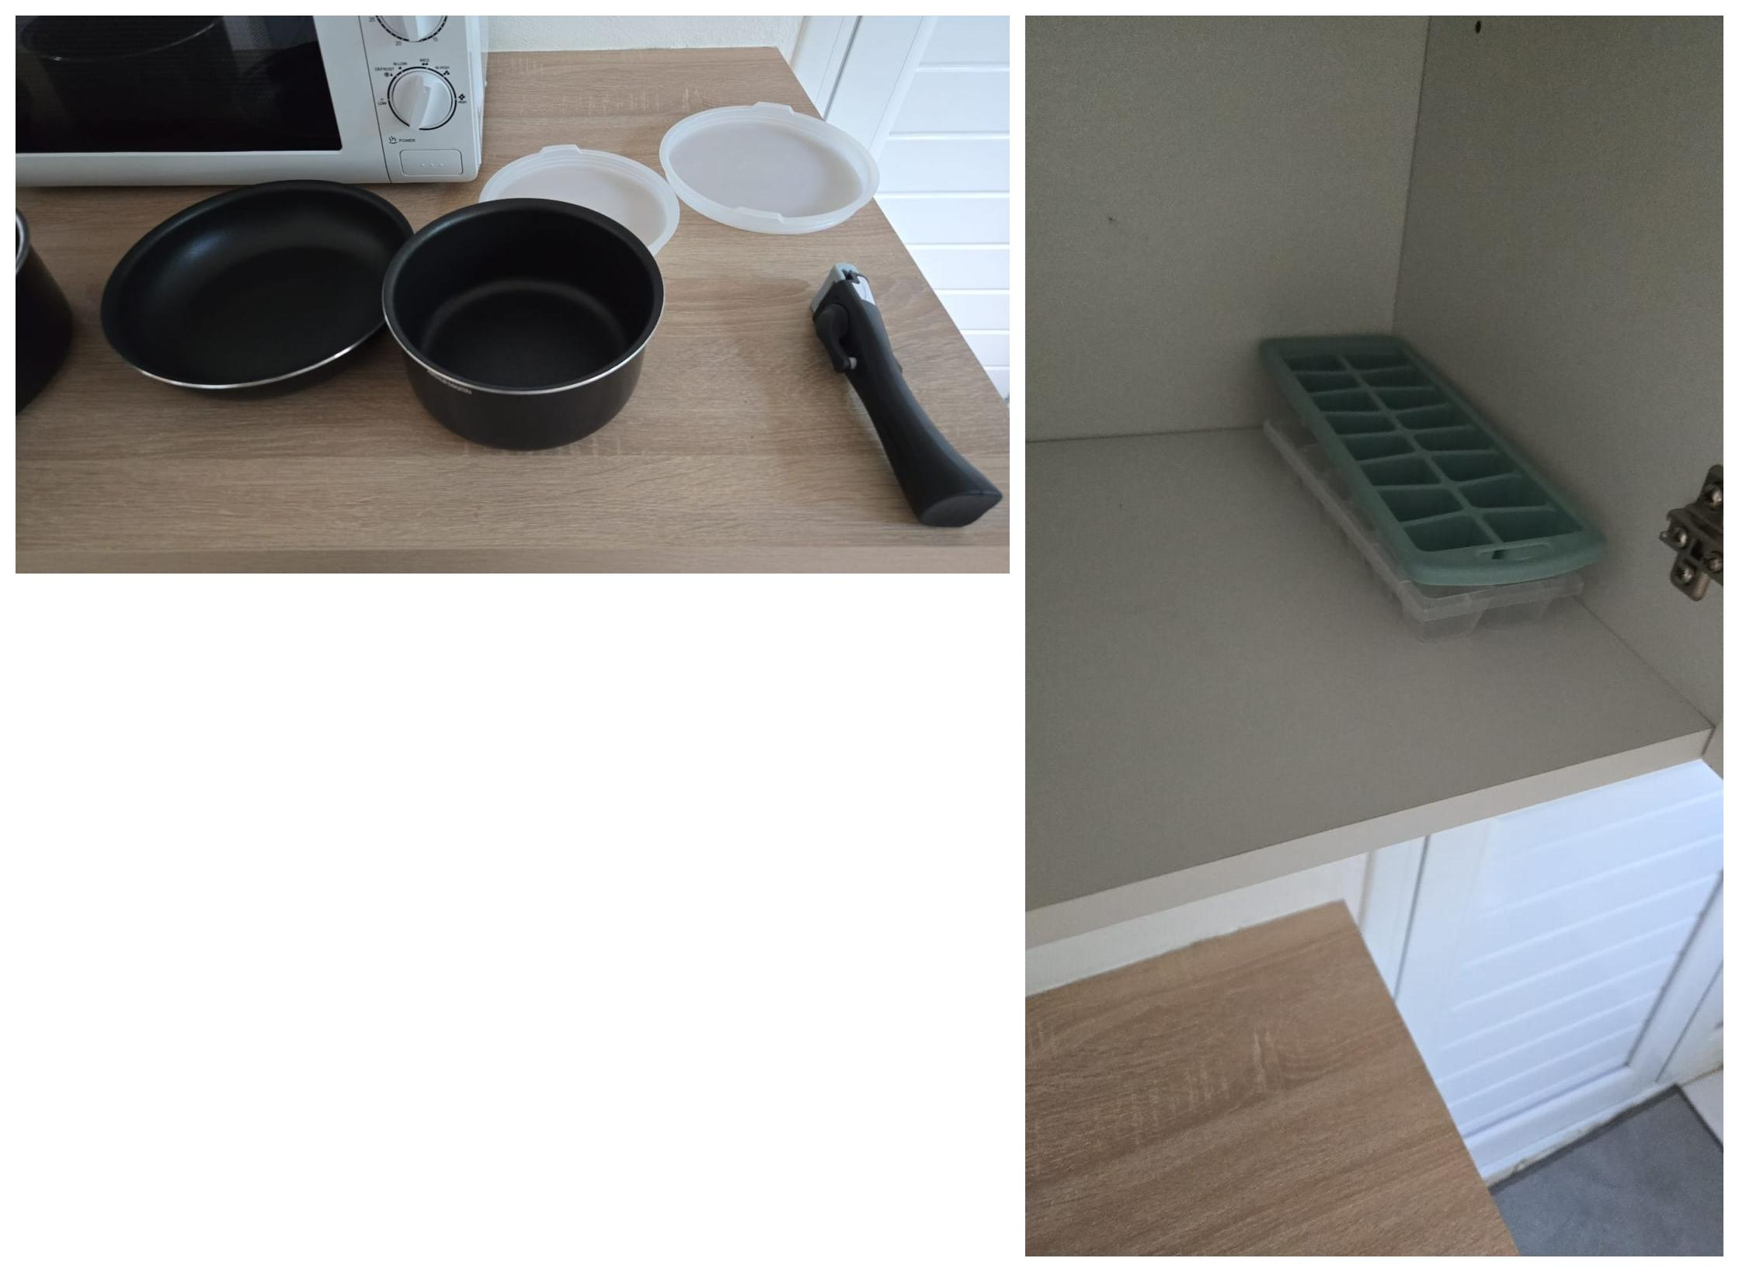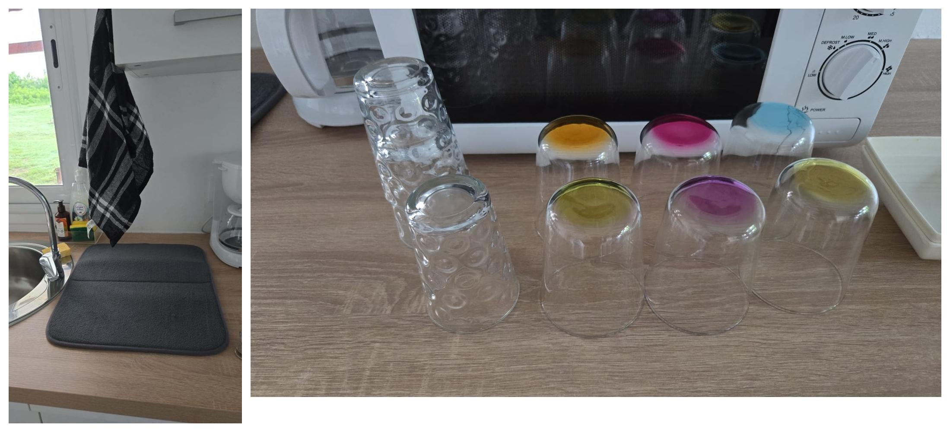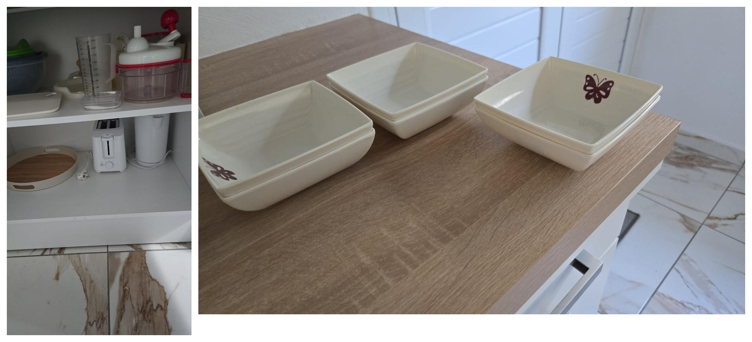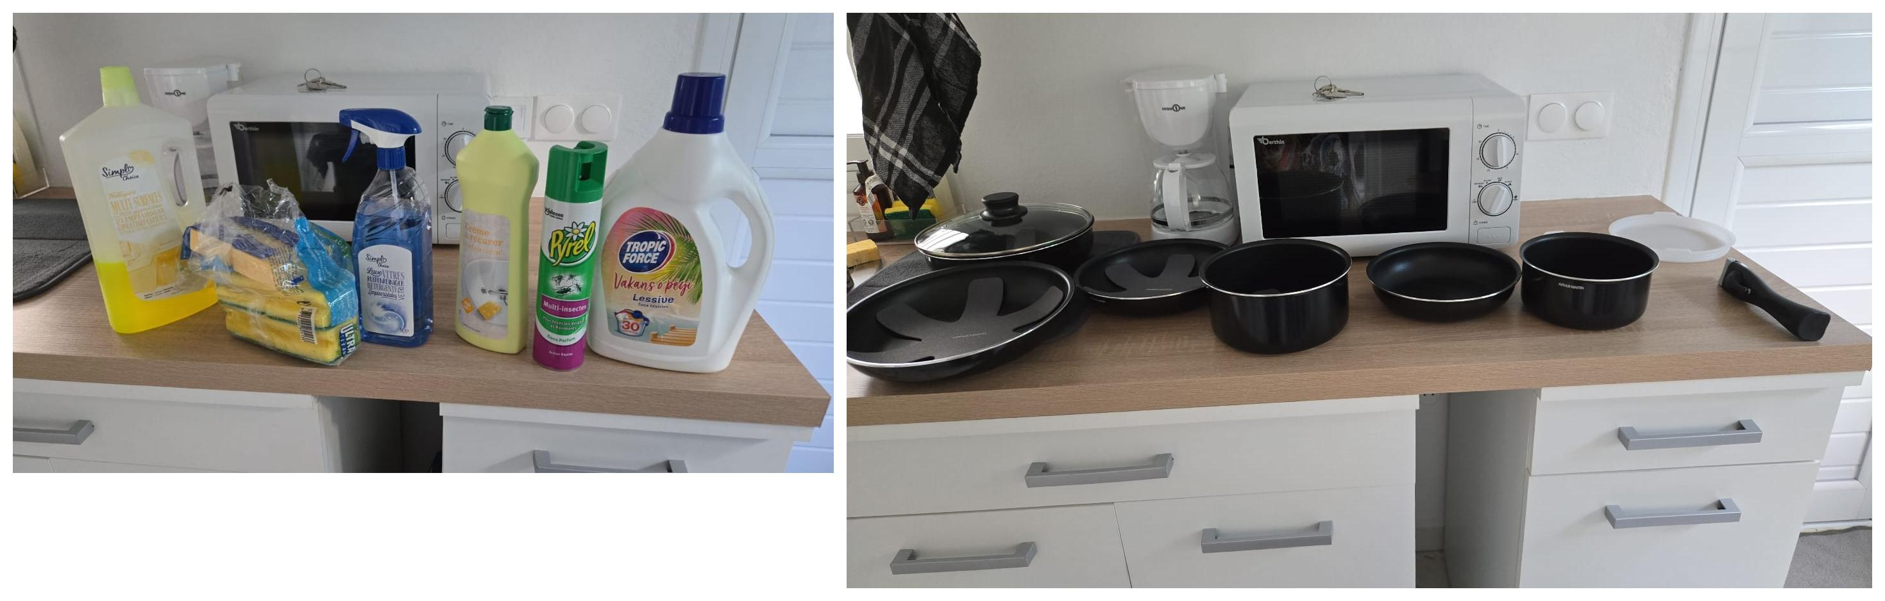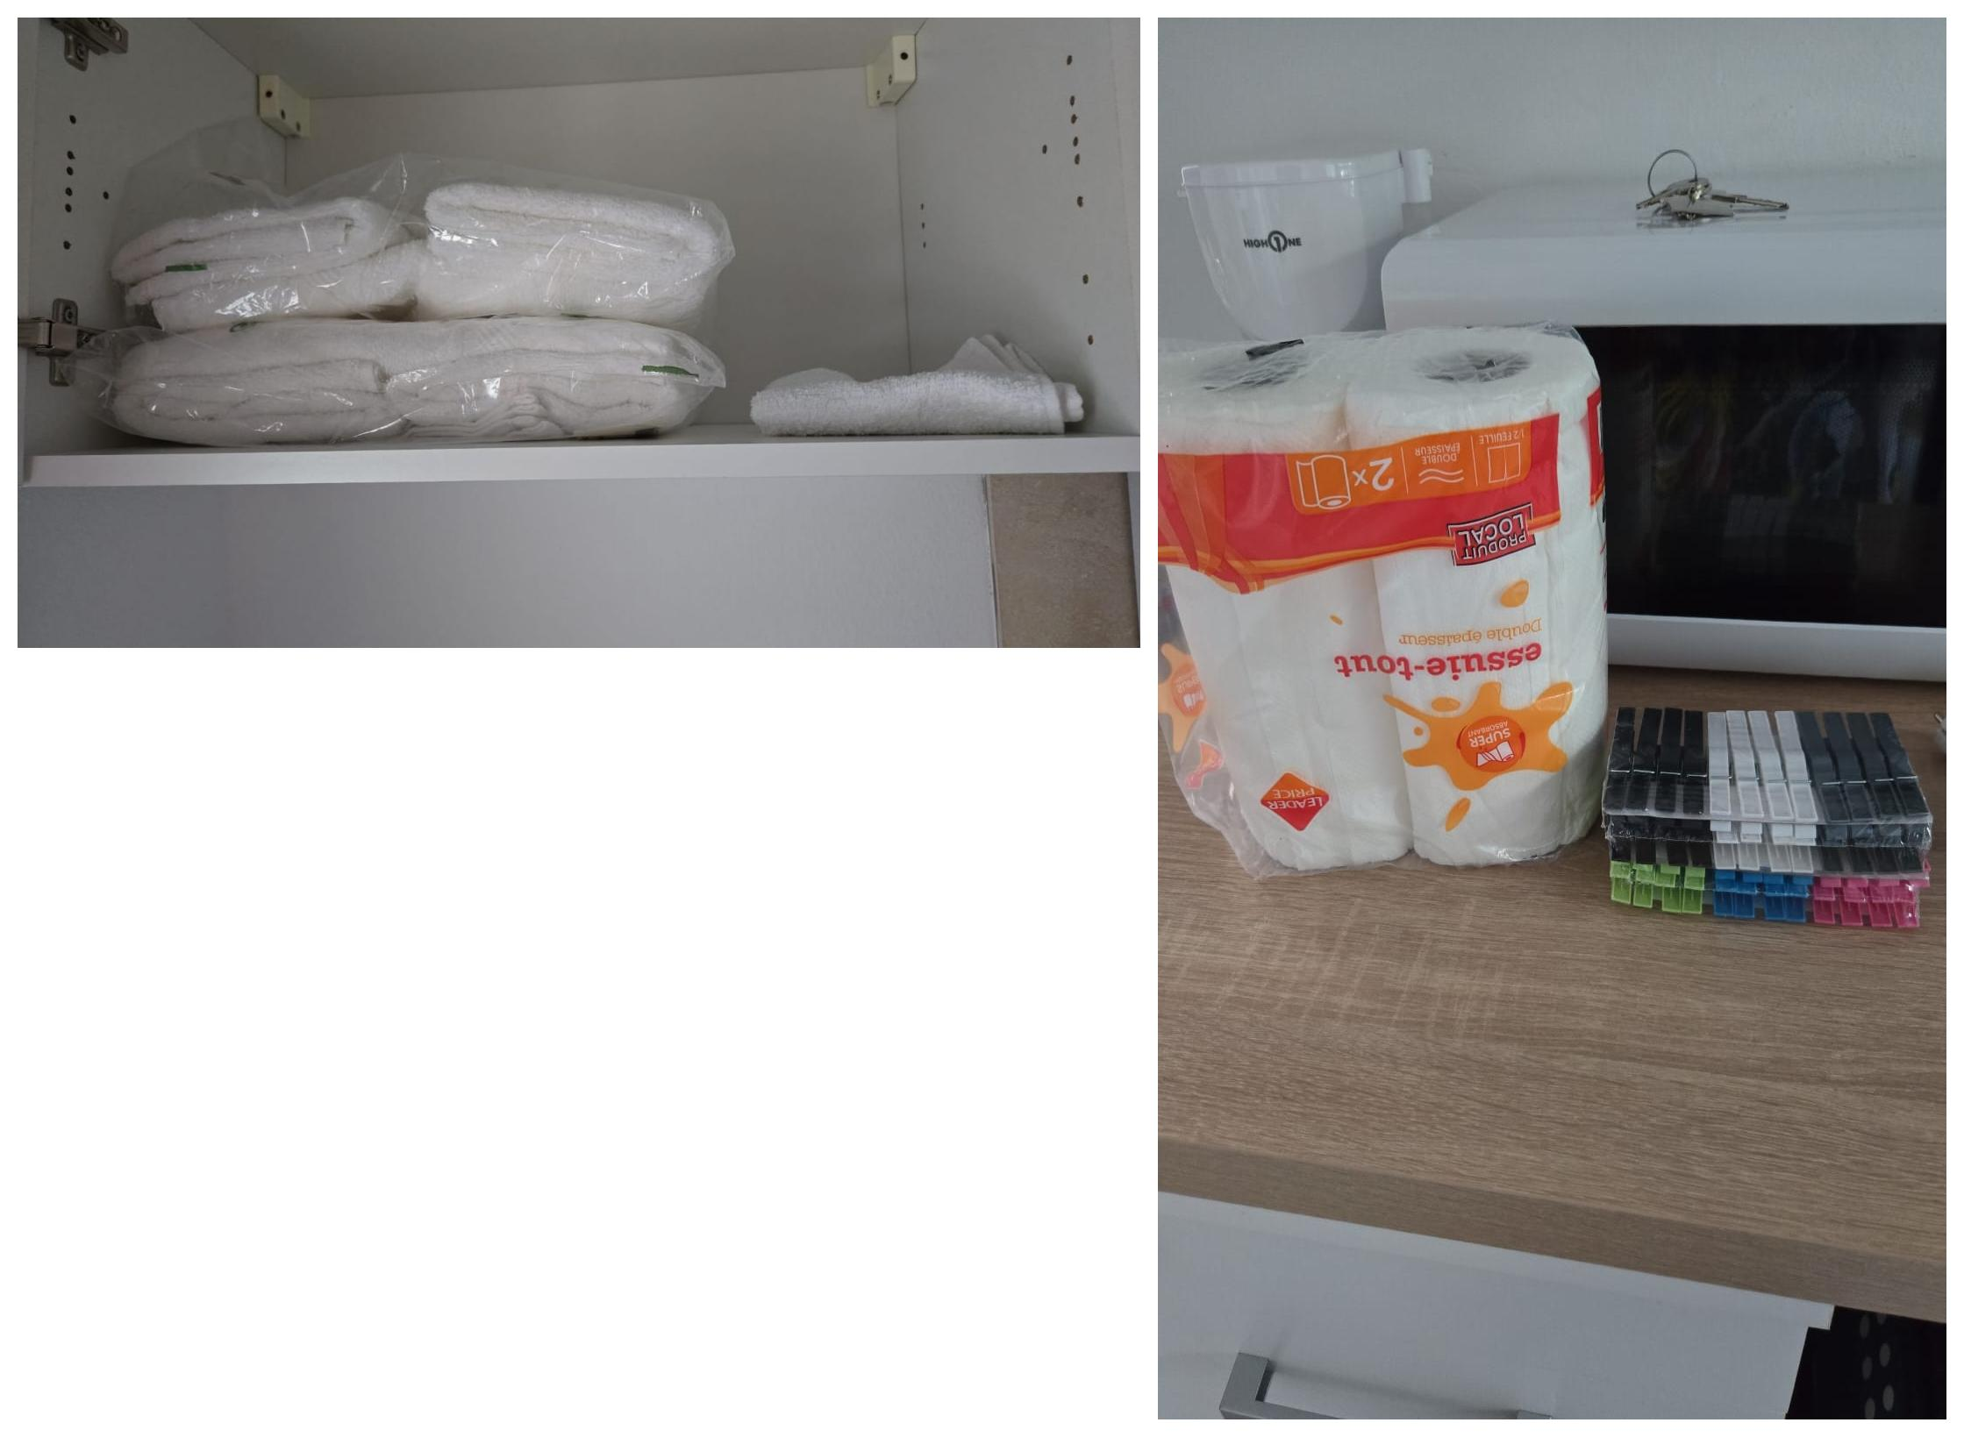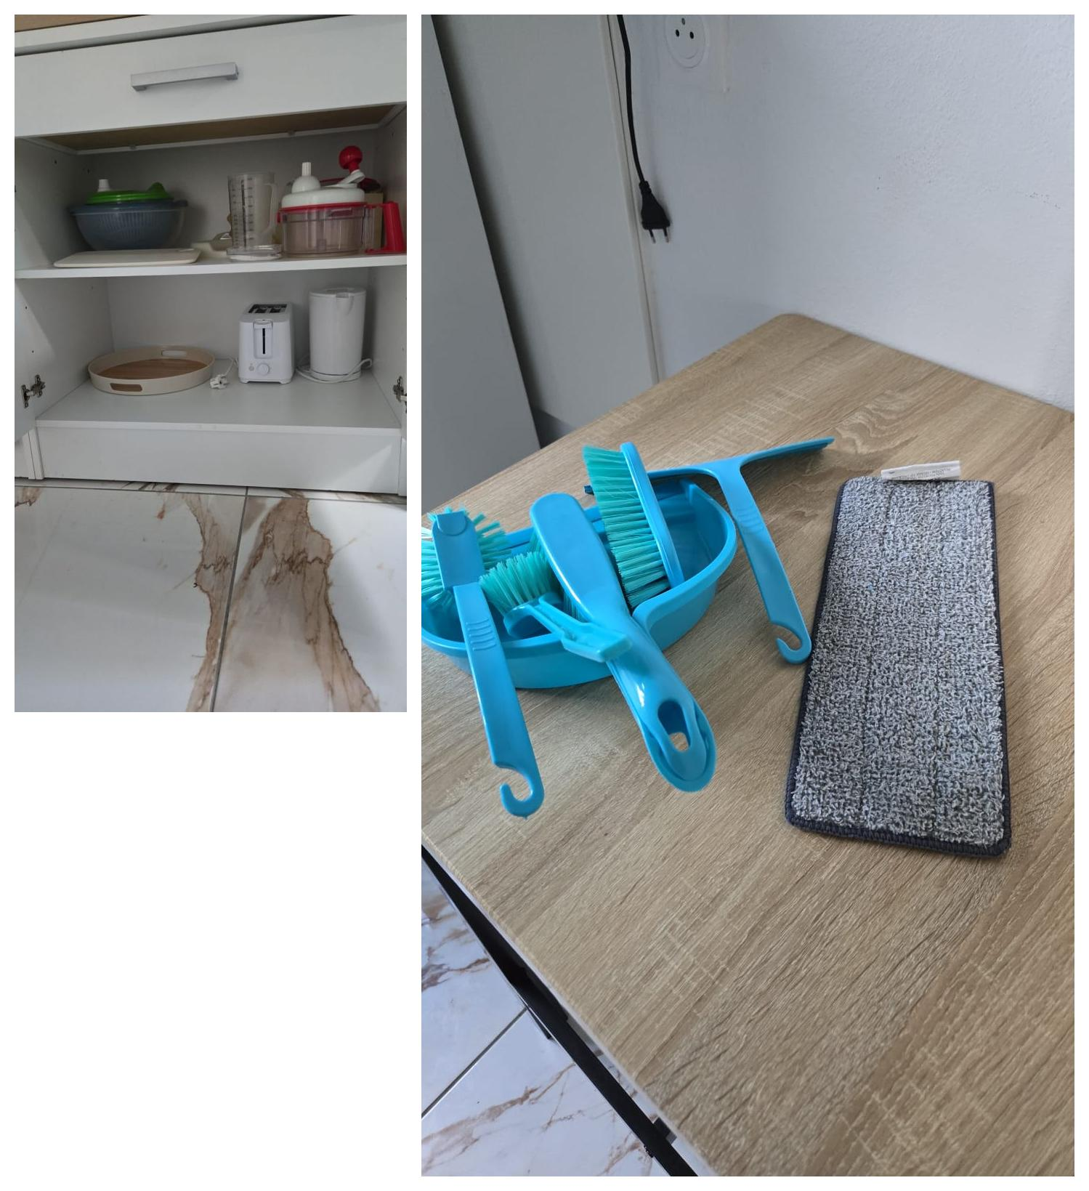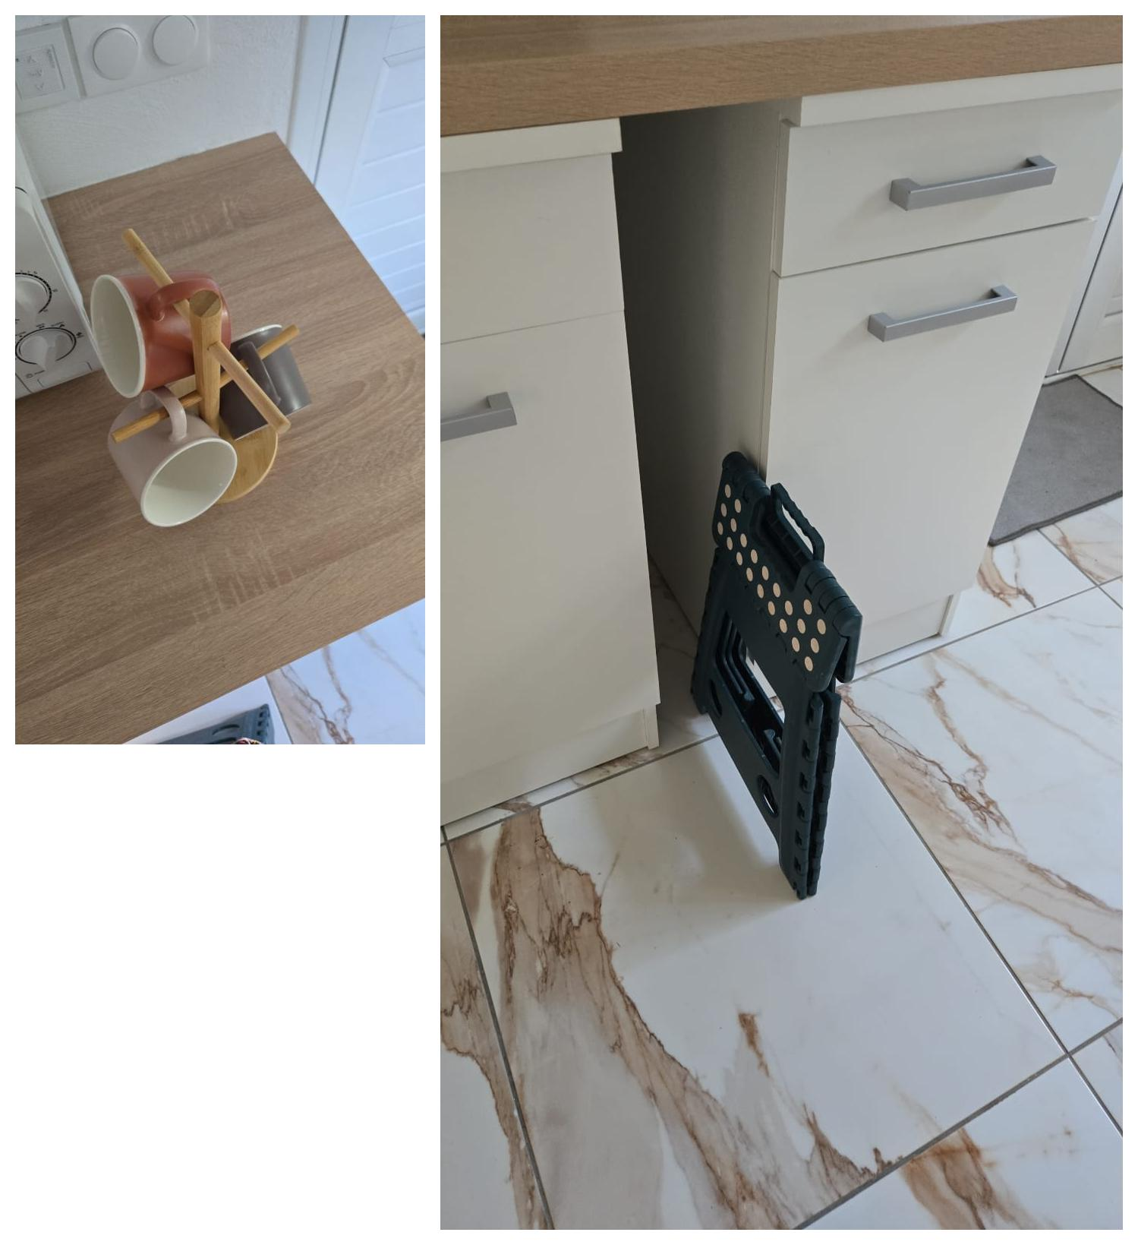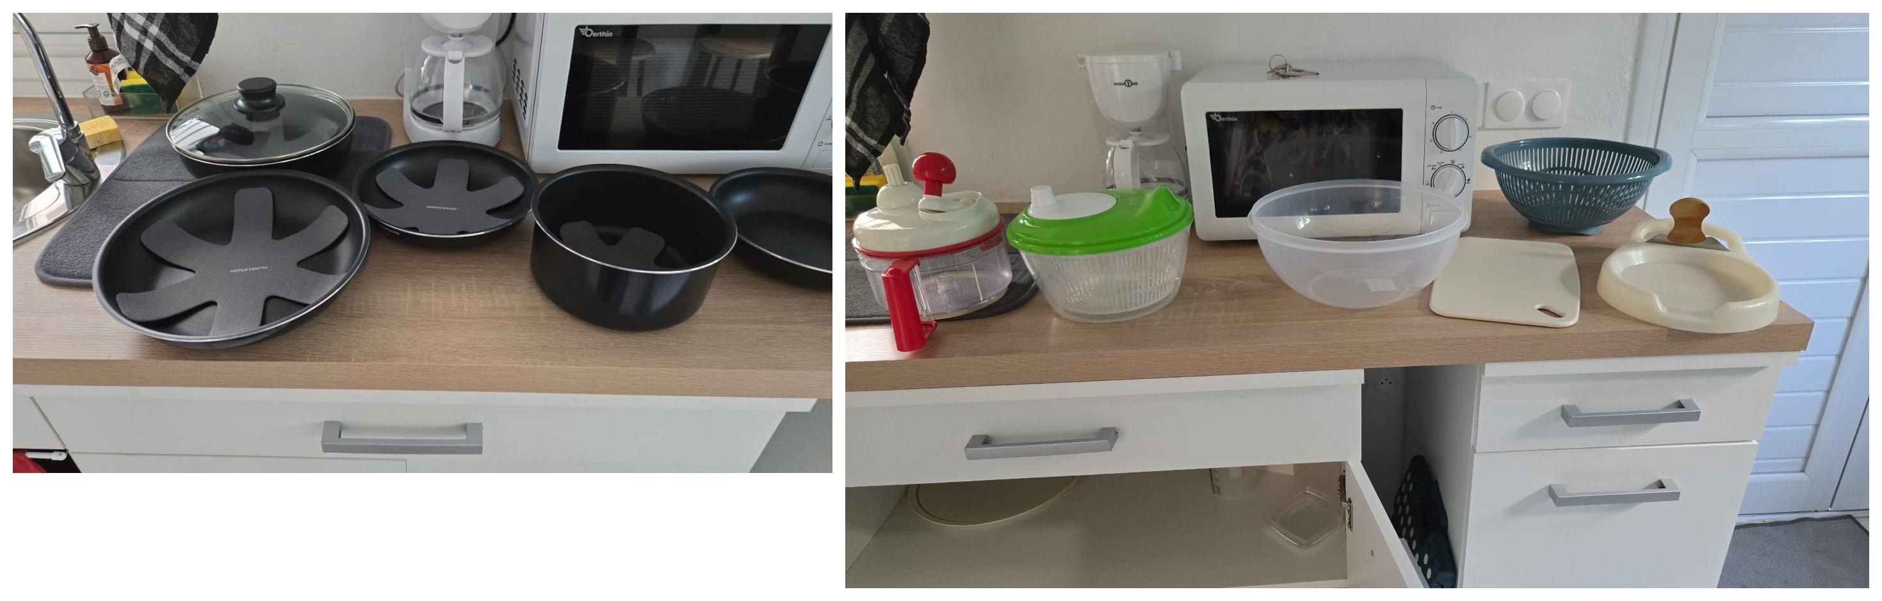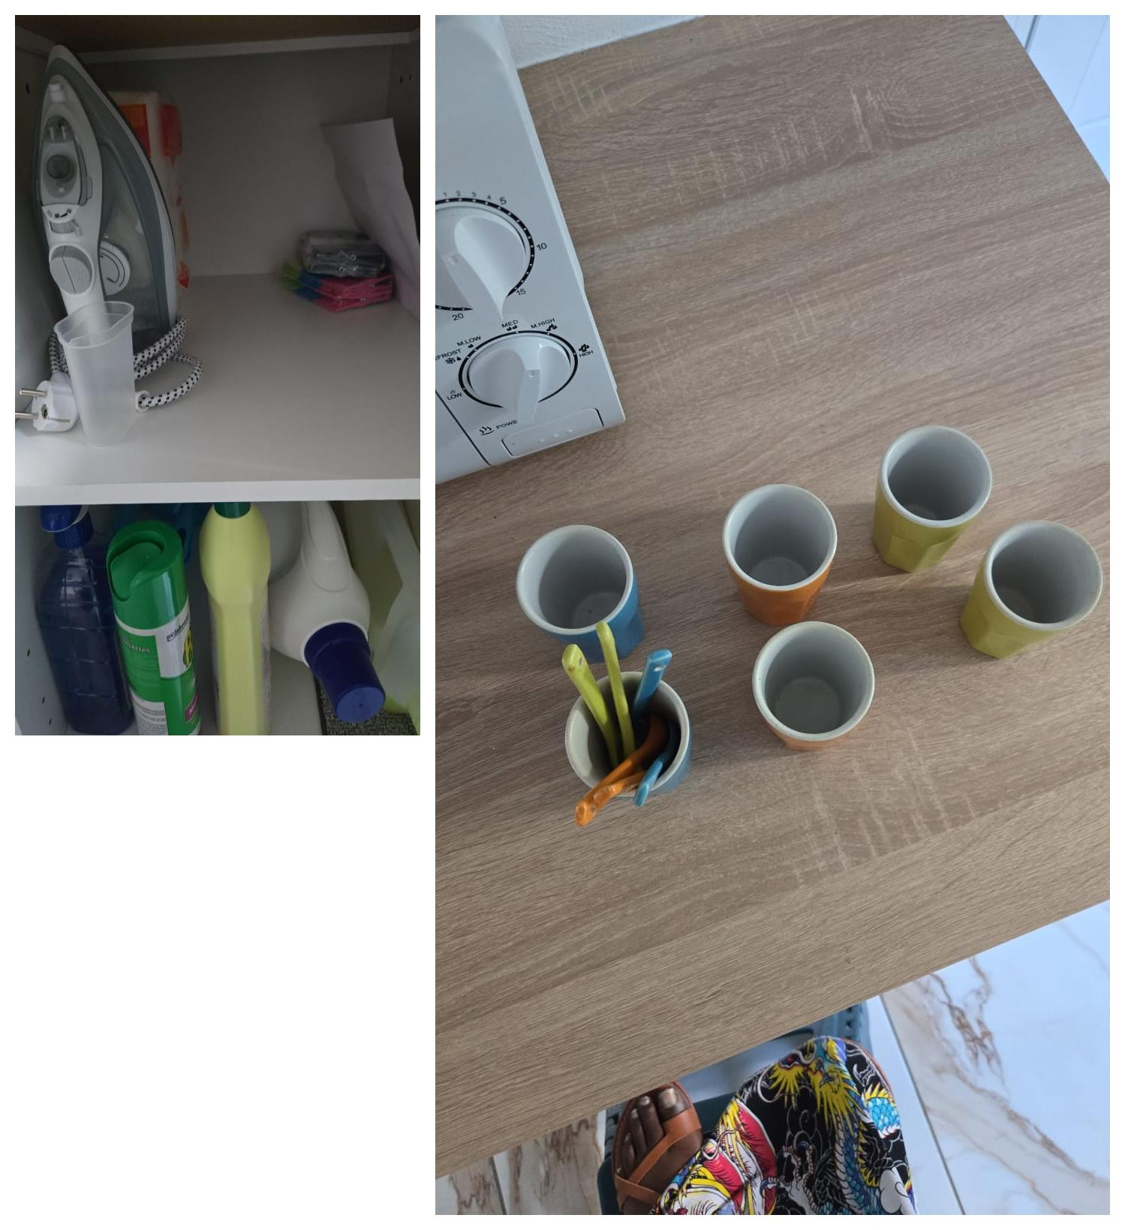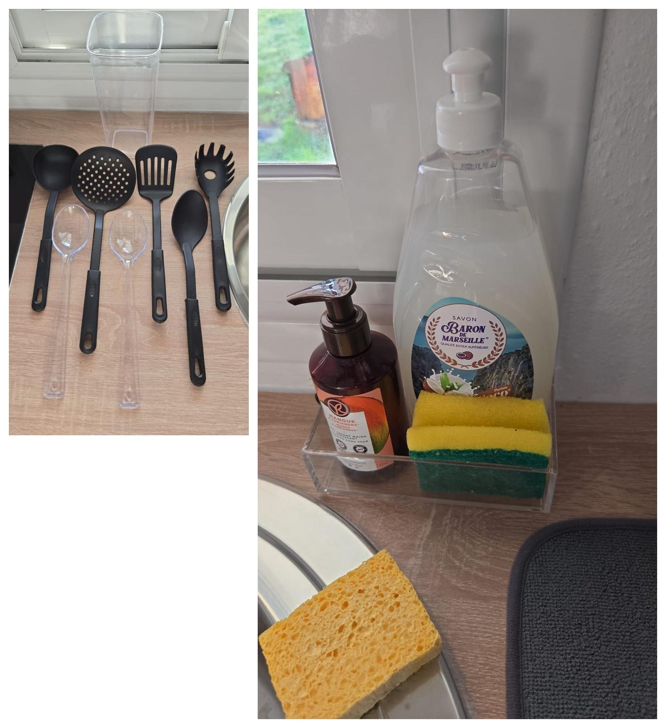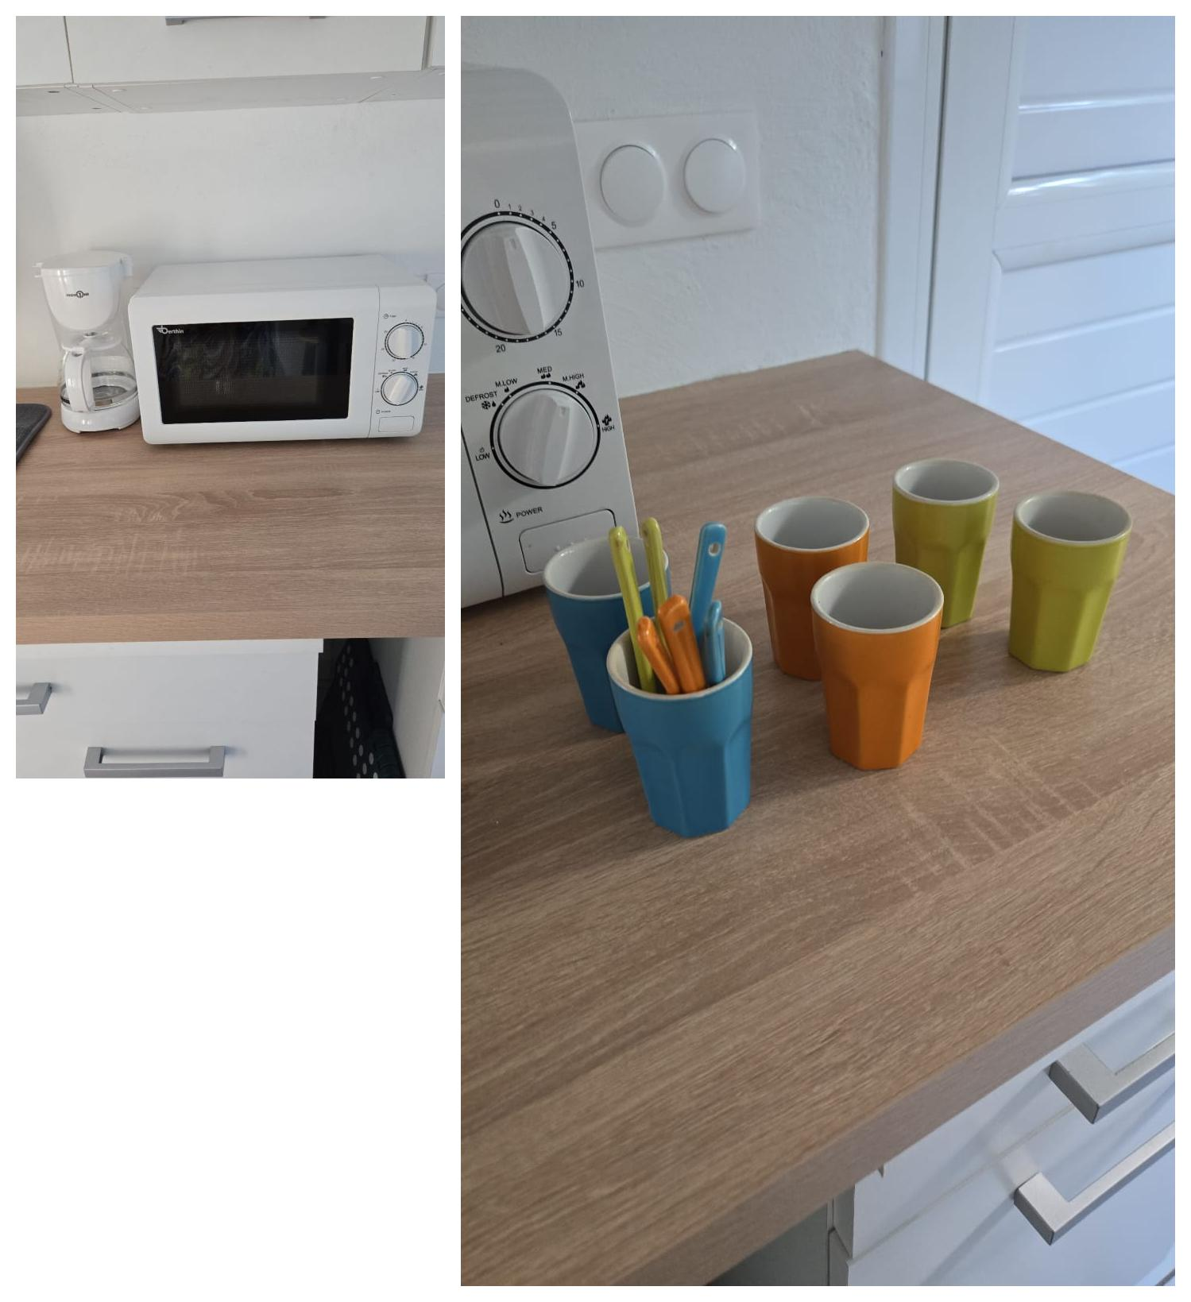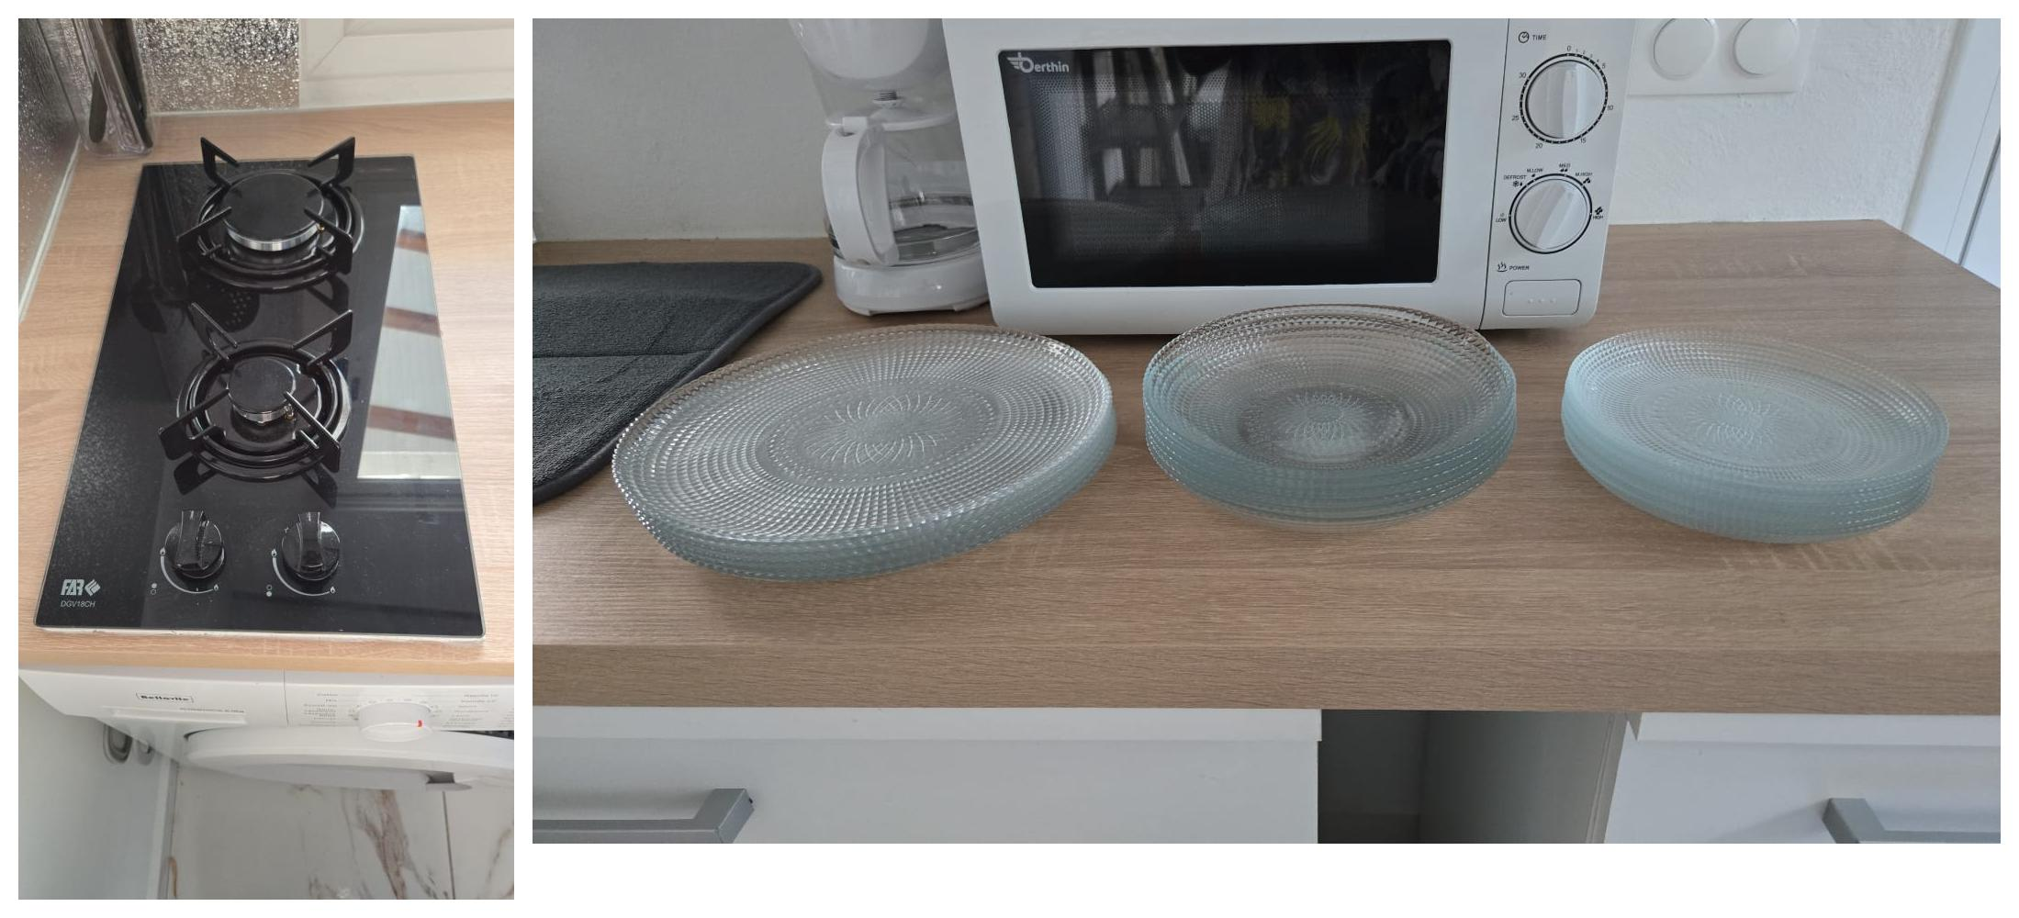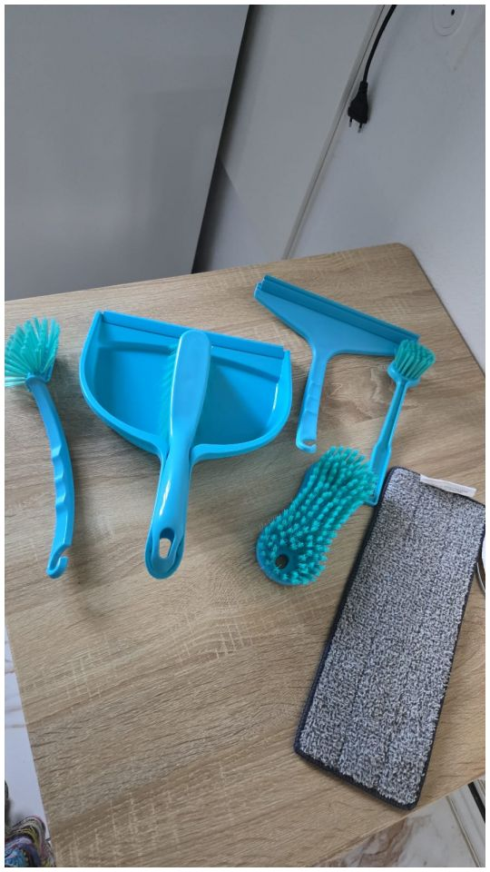

Salle de Bain
 | Pour chaque élément d'équipement, préciser dans la case correspondante la nature, l'état d'usure et de fonctionnement.  Exemple : « Neuf », « Bon état », « État moyen », « Mauvais état », ou rayer la case si celle-ci est sans objet.  L'image vous indique le sens de contrôle et désignation des murs de la pièce (A, B, C, D).

Commentaire global sur la pièce :

ELEMENT | Nature | Etat d'usure | Fonctionnement | Commentaires
MURS A | Peint en blanc | Neuf
MURS B | Peint en blanc | Neuf
MURS C | Peint en blanc | Neuf
MURS D | Peint en blanc | Neuf
SOL | Carrelage | Neuf
PLAFOND | PVC | Neuf
PORTE COULLISSANTE | Bois | Neuf | Fonctionne
PLINTHES | Carrelage | Neuf | Fonctionne
FENETRES | PVC | Neuf | Fonctionne
FAÏENCE DOUCHE | Carrelage | Neuf | Fonctionne
FAÏENCE LAVABO | Carrelage | Neuf | Fonctionne
INTERRUPTEURS |  | Neuf | Fonctionne
PRISES |  | Neuf | Fonctionne
ECLAIRAGE |  | Neuf | Fonctionne
Meuble bas SDB |  | Neuf | Fonctionne
Meuble haut SDB |  | Neuf | Fonctionne
Miroir SDB |  | Neuf | Fonctionne
Porte serviette |  | Neuf | Fonctionne
Barre de douche |  | Neuf | Fonctionne
6 Serviettes de bain |  | Neuf | Fonctionne
Sèche cheveux |  | Neuf | Fonctionne
Poubelle |  | Neuf | Fonctionne
2 Rideau de douche |  | Neuf | Fonctionne
Ensemble de salle de bain |  | Neuf | Fonctionne
Etagère de douche |  | Neuf | Fonctionne
Tapis de douche |  | Neuf | Fonctionne
Porte rouleaux papier toilette |  | Neuf | Fonctionne
Brosse de toilette |  | Neuf | Fonctionne
Papier toilette |  | Neuf | Fonctionne
PLOMBERIE |  | Neuf | Fonctionne
LAVABO |  | Neuf | Fonctionne
DOUCHE |  | Neuf | Fonctionne
JOINTS |  | Neuf | Fonctionne
WC |  | Neuf | Fonctionne
ABATTANT |  | Neuf | Fonctionne
MECANISME CHASSE D'EAU |  | Neuf | Fonctionne

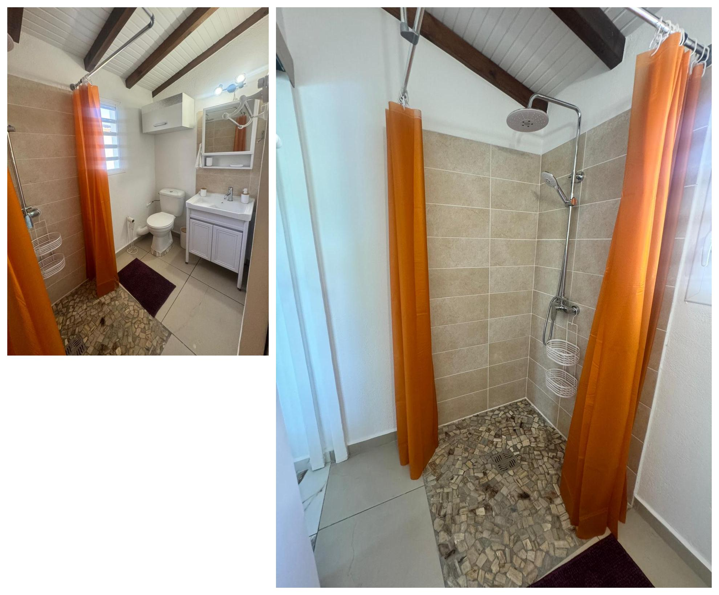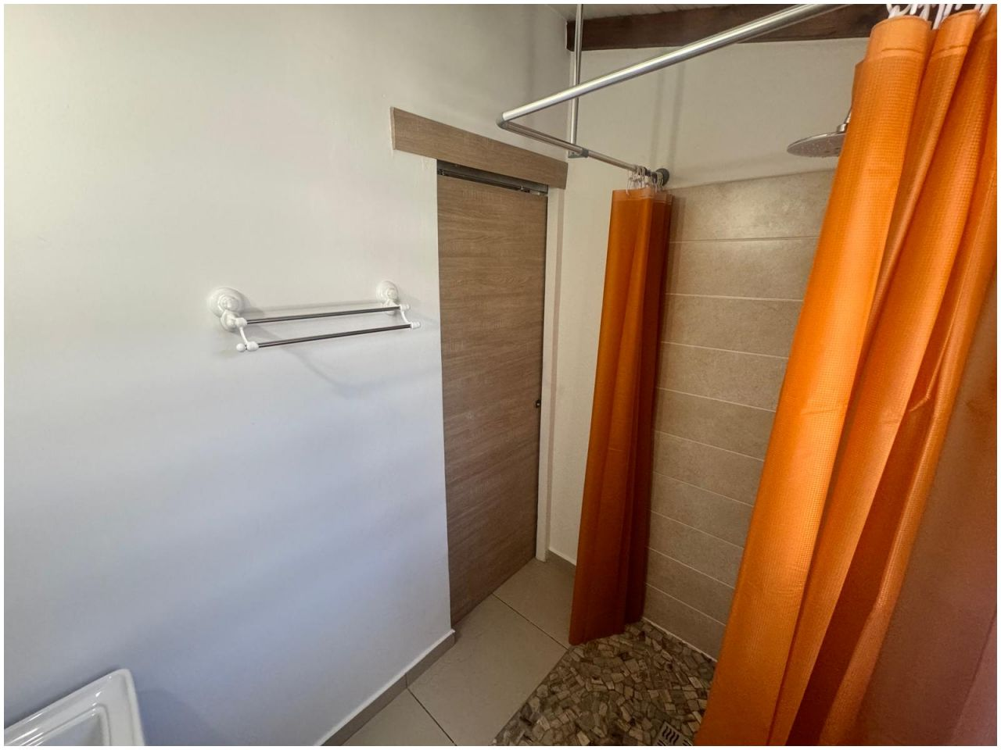

Chambre 1 (double)
 | Pour chaque élément d'équipement, préciser dans la case correspondante la nature, l'état d'usure et de fonctionnement.  Exemple : « Neuf », « Bon état », « État moyen », « Mauvais état », ou rayer la case si celle-ci est sans objet.  L'image vous indique le sens de contrôle et désignation des murs de la pièce (A, B, C, D).

Commentaire global sur la pièce :

ELEMENT | Nature | Etat d'usure | Fonctionnement | Commentaires
MURS A | Peint en blanc | Neuf
MURS B | Peint en blanc | Neuf
MURS C | Peint en blanc | Neuf
MURS D | Peint en blanc | Neuf
SOL | Carrelage | Neuf
PLAFOND | PVC | Neuf
PORTE | PVC | Neuf | Fonctionne
PLINTHES | Carrelage | Neuf | Fonctionne
FENETRES | PVC | Neuf | Fonctionne
INTERRUPTEURS |  | Neuf | Fonctionne
PRISES |  | Neuf | Fonctionne
ECLAIRAGE |  | Neuf | Fonctionne
Lit double |  | Bon état | Fonctionne
Table de chevet |  | Bon état | Fonctionne
Matelas double |  | Bon état | Fonctionne
Linge de maison blanc |  | Neuf | Fonctionne | Ensemble (taies d'oreilles, draps plats, drap housse)
2 Oreillers |  | Neuf | Fonctionne
Dressing tissu |  | Neuf | Fonctionne
3 Cintre |  | Neuf | Fonctionne
Télécommande climatisation |  | Neuf | Fonctionne
3 Miroir mural soleil |  | Neuf | Fonctionne
Climatisation |  | Neuf | Fonctionne

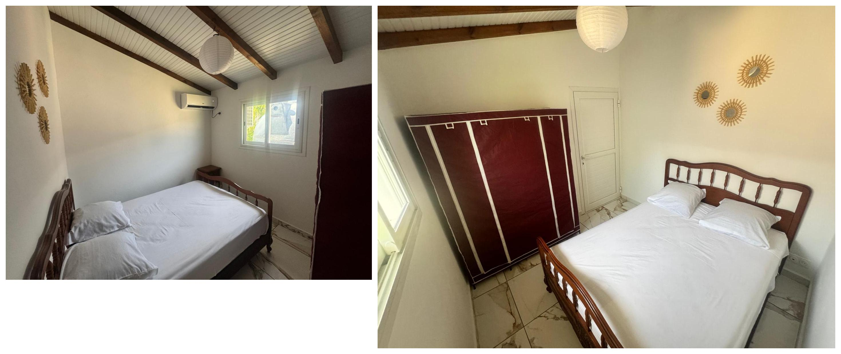

Chambre 2 (simple)
 | Pour chaque élément d'équipement, préciser dans la case correspondante la nature, l'état d'usure et de fonctionnement.  Exemple : « Neuf », « Bon état », « État moyen », « Mauvais état », ou rayer la case si celle-ci est sans objet.  L'image vous indique le sens de contrôle et désignation des murs de la pièce (A, B, C, D).

Commentaire global sur la pièce :

ELEMENT | Nature | Etat d'usure | Fonctionnement | Commentaires
MURS A | Peint en blanc | Neuf
MURS B | Peint en blanc | Neuf
MURS C | Peint en blanc | Neuf
MURS D | Peint en blanc | Neuf
SOL | Carrelage | Neuf
PLAFOND | PVC | Neuf
PORTE | PVC | Neuf | Fonctionne
PLINTHES | Carrelage | Neuf | Fonctionne
FENETRES | PVC | Neuf | Fonctionne
INTERRUPTEURS |  | Neuf | Fonctionne
PRISES |  | Neuf | Fonctionne
ECLAIRAGE |  | Neuf | Fonctionne
Lit simple |  | Neuf | Fonctionne
Matelas simple |  | Bon état | Fonctionne
Etagères |  | Neuf | Fonctionne
Table basse |  | Neuf | Fonctionne
Meuble à chaussure 4 étages |  | Neuf | Fonctionne
Dressing en tissu |  | Neuf | Fonctionne
Linge de maison |  | Neuf | Fonctionne | Ensemble (taie d'oreiller, drap simple, drap housse)
4 Coussin |  | Neuf | Fonctionne
Table à repasser |  | Neuf | Fonctionne
2 Etagères murales |  | Neuf | Fonctionne
Miroir mural |  | Neuf | Fonctionne
3 Cintres |  | Neuf | Fonctionne
Climatisation |  | Neuf | Fonctionne

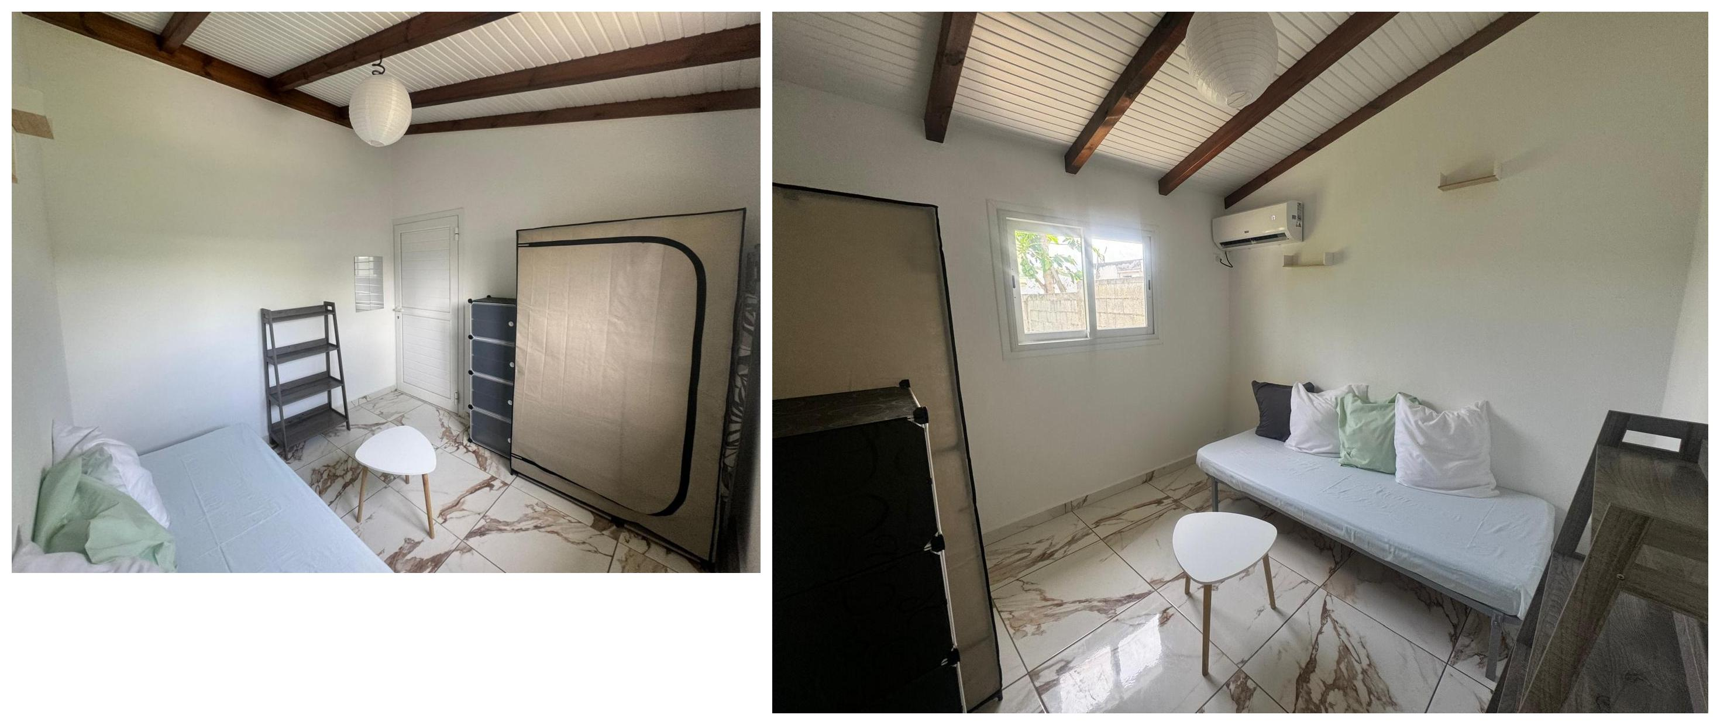

Terasse
 | Pour chaque élément d'équipement, préciser dans la case correspondante la nature, l'état d'usure et de fonctionnement.  Exemple : « Neuf », « Bon état », « État moyen », « Mauvais état », ou rayer la case si celle-ci est sans objet.  L'image vous indique le sens de contrôle et désignation des murs de la pièce (A, B, C, D).

Commentaire global sur la pièce :

ELEMENT | Nature | Etat d'usure | Fonctionnement | Commentaires
MURS A | Peint en blanc | Neuf
PILLIER GAUCHE |  | Neuf
SOL | Carrelage | Neuf
PILLIER CENTRE |  | Neuf
PLAFOND | PVC | Neuf
PILLIER DROIT |  | Neuf
PLINTHES |  | Neuf | Fonctionne
INTERRUPTEURS |  | Neuf | Fonctionne
ECLAIRAGE |  | Neuf | Fonctionne
Salon de jardin |  | Neuf | Fonctionne | canapé, 2 fauteuils, table basse
Table et chaises de jardin |  | Neuf | Fonctionne | table + 2 chaises blanches
2 Chaises de jardin |  | Neuf | Fonctionne | chaises noires et blanches
Corde à linge |  | Neuf | Fonctionne
Boite à clé |  | Neuf | Fonctionne

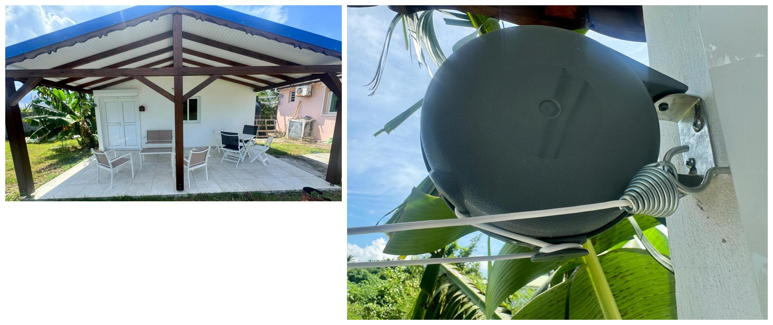

OBSERVATIONS

CONDITIONS GÉNÉRALES
Conformément à l'article 3 de la Loi n° 89 – 462 du 6 Juillet 1989, un état des lieux doit être établi contradictoirement entre les parties lors de la remise des clefs au locataire, et lors de la restitution de celles-ci. Le locataire dispose d'un délai de 10 jours pour demander au bailleur ou à son représentant de compléter le présent état des lieux (pour l'état des équipements de chauffe, le délai est porté au 1er mois de la période de chauffe).

Les cosignataires reconnaissent avoir reçu chacun un exemplaire du présent état des lieux et s'accordent pour y faire référence lors du départ du locataire. Cet état des lieux est transmis : soit par e-mail au format PDF, soit par courrier si les cosignataires en font la demande auprès de l'expert.

Le locataire sortant ou son représentant est informé que les dégradations ou défauts d'entretien constatés sur le présent état des lieux peuvent relever de son éventuelle responsabilité après comparaison avec l'état des lieux d'entrée. Il reconnaît que des indemnités correspondant à des dégradations ou défauts d'entretien seront imputées sur son dépôt de garantie.

Le présent état des lieux établi contradictoirement entre les parties qui le reconnaissent exact, fait partie intégrante du contrat de location dont il ne peut être dissocié. Le présent état des lieux contradictoire a été dressé en deux exemplaires entre les soussignés qui le reconnaissent exact.

Date d'établissement :

LE(S) BAILLEUR(S)  Le présent état des lieux est transmis et accepté par le propriétaire ou son mandataire. | LE(S) LOCATAIRE(S)  Le présent état des lieux est transmis et accepté par le locataire ou son représentant.

